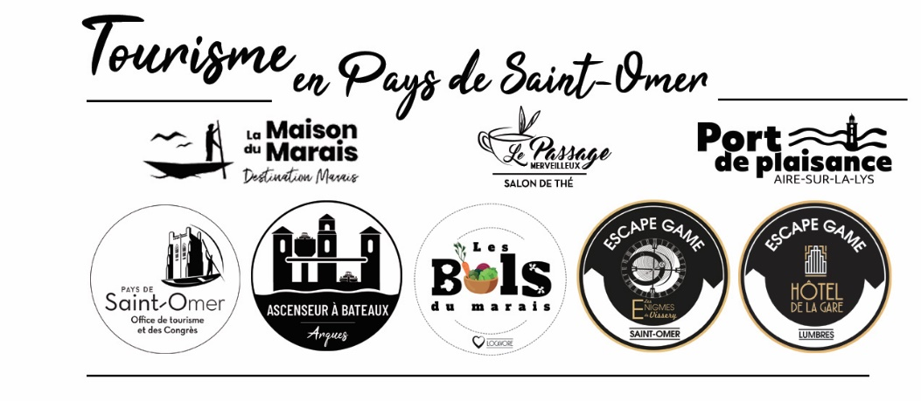

Convention pour la gestion de la billetterie des individuels
La Nuit des Cathédrales

Entre d’une part :
- Les amis de la cathÉdrale
8 rue henri dupuis 62500 saint-omer
Représentée par Monsieur Dominique MERLIER en sa qualité de Président

Et d’autre part :
- Société Publique Locale Tourisme en Pays de Saint-Omer,
Représentée par Monsieur Julien DUQUENNE, Directeur
Ci-après dénommé la SPL

Article 1 : Objet de la convention
La Présente convention définit le cadre de partenariat liant la SPL et Les Amis de la Cathédrale pour la gestion des réservations des billets pour les visites organisées dans le cadre de la « Nuit des Cathédrales » le samedi 9 mai 2026.

Article 2 : Période de cet encaissementLa billetterie sera en vente à l’Office de Tourisme et dans ses pôles d’information touristique, ainsi que sur la billetterie en ligne sur www.tourisme-saintomer.com en 2026.

Article 3 : Engagements
La SPL Tourisme s’engage :
- A mettre à la réservation les billets pour les événements 2026.
- A promouvoir les événements sur l’agenda en ligne.
- A fournir un accès à la plateforme Billetweb (formation comprise) pour le suivi des ventes et le contrôle d’accès le jour de l’évènement.

L’Association Les Amis de la Cathédrale s’engage :
- A fournir au minimum à l’avance le calendrier des évènements, avec date, horaire, lieu, thématique, tarif et visuel.
- A demander toutes les autorisations nécessaires pour le bon déroulement des visites.

Fait en deux exemplaires à Saint-Omer, 22 avril 2026

SPL Tourisme en Pays de Saint-Omer Les Amis de la Cathédrale
Julien DUQUENNE, Directeur Dominique MERLIER, Président

